华东师范大学研究生延长学习年限申请表

院系所名称： 信息学部 专业名称： 软件工程
姓名 | 徐杰 | 学号 | 71205902086 |  | 性别 | 男
入学年月 | 2020 年 9 月 |  |  | 原定毕业年月 |  | 2023 年 6月
预计毕业年月  （申请一次，学籍延长一学期） |  |  |  |  |  | 2025 年 6月
申请理由 | （请控制在格内，可适当缩小字体）  补上24年6月的延毕申请。24年6月换工作，耽误了一些时间，新工作工作强度较大。  申请人签名：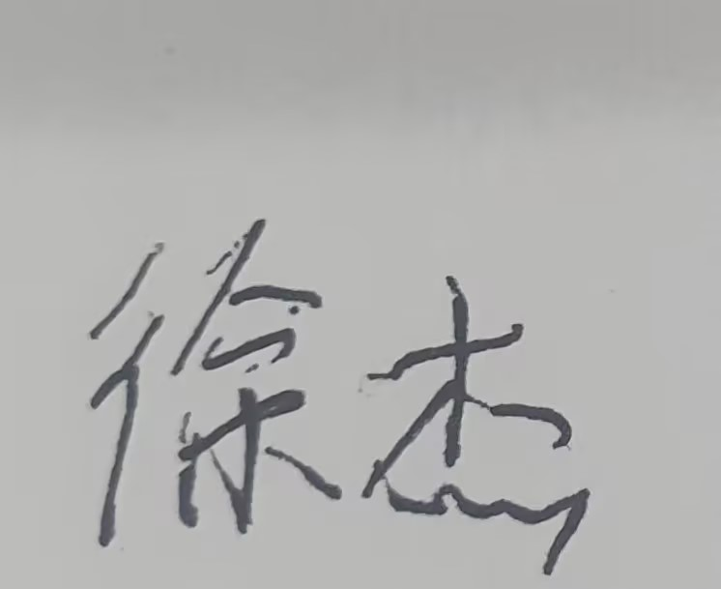  2025 年 2 月 26 日
导师或所在教研室主任意见 | 导师签名：  （非全日制学生可不签）  年 月 日
说明：1.“申请理由”须具体。
2.申请人、导师或所在教研室主任须手写签名。
3.延期毕业以学期为单位，一次申报最长不超过两学期。
4.学术学位硕士研究生基本学习年限为3年，最长学习年限为5年；专业学位硕士研究生基本学习年限为2-3年，最长学习年限为5年；博士研究生基本学习年限为4年，最长学习年限为6年；本科直博研究生基本学习年限为5年，最长学习年限为7年；硕博连读研究生基本学习年限为5年，最长学习年限为7年。

